|  |  |  |
| --- | --- | --- |
| **HỘI THÁNH TIN LÀNH VIỆT NAM (MN)**  CHI HỘI TÔ HIẾN THÀNH  **BAN CƠ ĐỐC GIÁO DỤC** |  | *\* Họ và tên: ________________________*  *\* Năm sinh: _________ ĐT: ___________*  *\* Lớp TCN: ________________________* |

**LỜI SỐNG HẰNG NGÀY**

**Bài số**

**31/25**

**Điểm**

⌖**Kinh Thánh: Thi Thiêt 13-18.**

⌖**Thời gian:** Từ ngày 03.08.2025 – 10.08.2025

**I. Đọc Kinh Thánh***: Hãy khoanh tròn những đoạn Kinh Thánh quý vị đã đọc xong trong tuần này:* **Thi Thiên 13, 14, 15,** **16, 17, 18**[**.**](http://kinhthanh.cdnvn.com/doc-kinh-thanh/da/6?v=VI1934#1)

**II. Thực hiện theo yêu cầu của từng câu sau và cho biết địa chỉ đầy đủ, cụ thể**:

**1-2.** **Điền vào chỗ trống cho hợp lý |**Phẩm hạnh của người được ở Si-ôn là:

* **Đi**  **;**
* **Làm** **;**
* **Nói** **;**
* **Có lưỡi**  **;**
* **Khinh dể**  **;**
* **Tôn trọng**  **;**
* **Không cho**  **;**
* **Không lãnh**  .

* KT __________

**3. Khoanh chọn ý đúng nhất** | Ai sẽ mừng rỡ khi Đa-vít bị xiêu tó?

**a.** Vua Sau-lơ; **b.** Mi-canh;  **c.** Kẻ cừu địch; **d.** Tất cả a, b, c đúng.

* KT __________

**4. Đánh dấu** ✓ **vào ô ĐÚNG NHẤT** | Khi Chúa sẽ chỉ cho tác giả biết con đường sự sống; thì trước mặt Chúa và bên hữu Chúa có gì?

❒ **a.** Trọn sự khoái lạc / Điều vui sướng vô cùng;

❒ **b.** Sự giàu có / Gia đình hạnh phúc.

❒ **c.** Được ban cơ nghiệp / Sự đắc thắng.

* KT __________

**5. Tìm câu Kinh Thánh** theo gợi ý từ hình ảnh bên?

* KT __________

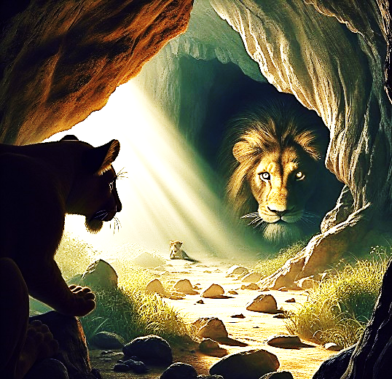**6. Tìm và ghi lại câu Kinh Thánh** có liên quan đến hình bên dưới:

…………………………………………………….

…………………………………………………….

…………………………………………………….

…………………………………………………….

…………………………………………………….

* KT __________

**7.** **Gạch bỏ** điềukẻ ngu dại nói trong lòng:

|  |  |  |  |  |  |
| --- | --- | --- | --- | --- | --- |
| **a.** Chẳng có Đức Chúa Trời |  | **b.** Mọi người đều bại hoại. |  | **c.** Không có ai làm lành. | *KT __________ |

**8. Tìm 2 câu Kinh Thánh** chứng minh: Chúa có phán Ngài sẽ xét đoán tôi tớ Chúa, mà báo trả kẻ ác tùy việc nó làm,… xưng công bình cho người công bình,…. (II Sử 6:23)?

* KT __________

**9. Nối lại cho đúng:**

|  |  |  |  |  |  |
| --- | --- | --- | --- | --- | --- |
| **a.** | Đức Chúa Tri ôi! xin hãy phù hộ tôi, |  | **1.** | Vì Ngài ở bên hữu tôi |  |
| **b.** | Ngài là Chúa tôi | **2.** | Trừ Ngài ra tôi không có phước gì khác |  |
| **c.** | Sự buồn rầu của những kẻ dâng của lễ | **3.** | Vì tôi nương náu mình nơi Chúa |  |
| **d**. | Tôi chẳng hề bị rúng động, | **4.** | Cho thần khác sẽ thêm nhiều lên |  |

* Đáp án: **a** - . . . . . . | **b** - . . . . . . | **c** - . . . . . . | **d** - . . . . . . | * KT: ____________________

**10. Khoanh chọn ý đúng nhất** | Theo Đa-vít, ông đã nhờ điều gì để được thấy mặt Chúa?

**a.** Trung tín; **b.** Dâng hiến nhiều;  **c.** Sự công bình; **d.** Làm lành.

* KT __________

**THÔNG BÁO**

* **Hạn nộp bài 31/25**: **10.08.2025**. Bài nộp xin bỏ vào thùng Thu bài đọc   
  Lời Sống Hằng Ngày. ***Bài nộp trễ không được tính điểm***. Không tính điểm   
  bài nộp nhiều lần hoặc làm bằng bút chì. Không được viết tắt các danh của   
  Ba Ngôi Đức Chúa Trời.
* Quý tín hữu có thể quét mã QR để tải bài làm, hoặc tải từ link:   
  <https://httltohienthanh.org/co-doc-giao-duc/loi-song-hang-ngay>
* **Nhận bài:** tại lớp Trường Chúa Nhật hoặc bàn Tiếp Tân / phòng Trường Chúa Nhật.
* Mời quý tín hữu tích cực tham gia chương trình này.

**Chương Trình *LỜI SỐNG HẰNG NGÀY***

